山西大学计算机与信息技术学院
实验报告
姓 名 | 牛璐瑶 | 学 号 | 202201006124 | 专业班级 | 人工智能2201
课程名称 | 《自然语言处理实验》 |  |  |  | 实验日期 | 2024.2.26
成 绩 |  | 指导教师 | 王元龙 |  | 批改日期
实验名称 |  | 语料库统计、基于词表的分词
一、实验目的：
本课程作业加深对汉语文本信息处理基础理论及方法的认识和了解，锻炼和提高分析问题、解决问题的能力。通过对具体项目的任务分析、数据准备、算法设计和编码实现以及测试评价几个环节的练习，基本掌握实现一个自然语言处理系统的基本过程。
- 实验内容：
1、针对人民日报语料，编写程序：
（1）抽取词表
（2）统计总词数、不同的词及其次数。
输出文件格式：
第一行是语料库中的总词数，之后每行一个词及其次数，按照词频从小到大排序。
如：
总词数：10000
#韩国：169
#民族：571
……
（3）去除语料中的分词和词性标记，形成未加工的语料（原始文本）
2、基于上述词表，编写一个正向最大匹配分词程序：
程序功能：
输入：没有分过词的文件或一段文本
输出：分过词的文件或一段文本。
三、实验平台：
Pycharm
四、实验步骤：
import collections
with open("1.txt","r") as f:#抽取词表
data2 = open("2.txt",'w')
for i in range(22723): #由于txt文件过大，通过读取每行的方式进行提取语料
data = f.readline()
index = 0
while(data.find('w',index) != -1):
index = data.find('w')
data = data[:index-4]+data[index+1:]
data = data.replace("[","").replace("]","")
data2.write(data)
data2.close()
word_dict = collections.defaultdict(int)
with open("2.txt",'rb') as f:#要统计总词数，以及每个词的出现次数
for line in f:
#将unicode字符转换成gdk编码字符，split按空格字符分割
content = line.decode('gbk').strip().split()
#去掉第一个词”19980101-01-001-001/m“
for word in content[1:]:
word_dict[word.split(u'/')[0]] += 1
print ("The total number of words is: {0}".format(len(word_dict.keys())))
#保存词频到文件
#对词的出现次数进行排序
keys = list(word_dict.keys())
values = list(word_dict.values())
fw = open("3.txt",'w')
for i in keys:
fw.write(i + ":" + str(word_dict[i]) + " ")
fw.close()
sort = open("4.txt",'w')
word_dict_sort= sorted(word_dict.items(),key = lambda x:x[1],reverse=False)
for i in range(len(word_dict_sort)):
sort.write(str(word_dict_sort[i][0]) + " : " + str(word_dict_sort[i][1]) + '\n')
sort.close()
#删除掉词的词性，进行合并，形成最初的文本
with open("1.txt",'r') as f:
f = f.read()
str = (f.replace(" ","").replace("]","").replace("[","").replace("/","").replace("v","").replace("n","")
.replace("u","").replace("t","").replace("m","").replace("w","").replace("a","").replace("r","")
.replace("q","").replace("p","").replace("c","").replace("d","").replace("f","").replace("Ng","")
.replace("z","").replace("i","").replace("s","").replace("Tg","").replace("k","").replace("j","")
.replace("b","").replace("l","").replace("Vg","").replace("y","").replace("Dg","").replace("Ag","")
.replace("Bg","").replace("e","").replace("Rg","").replace("h","").replace("Mg","").replace("o","")
.replace("x",""))
f1 = open("5.txt",'w')
f1.write(str)
f1.close()
#正向最大匹配分词程序
text = open("5.txt", 'r')
text_1 = open("6.txt", 'w')
for i in range(22723):
s1 = text.readline()
s = ""
Maxlen = 15
if s1 == "":
print(s)
else :
with open("4.txt", 'r') as f2:
s3 = f2.read().strip(' ')
while len(s1) != 0:
w = s1[:Maxlen]
while w not in s3:
if len(w) > 1:
w = w[:-1]
else:
break
s = s + w + '/'
s1 = s1[len(w):]
text_1.write(s)
text.close() #数据量大，无法输入结束，但是最后的结果不变

五、实验结果：
原始语料
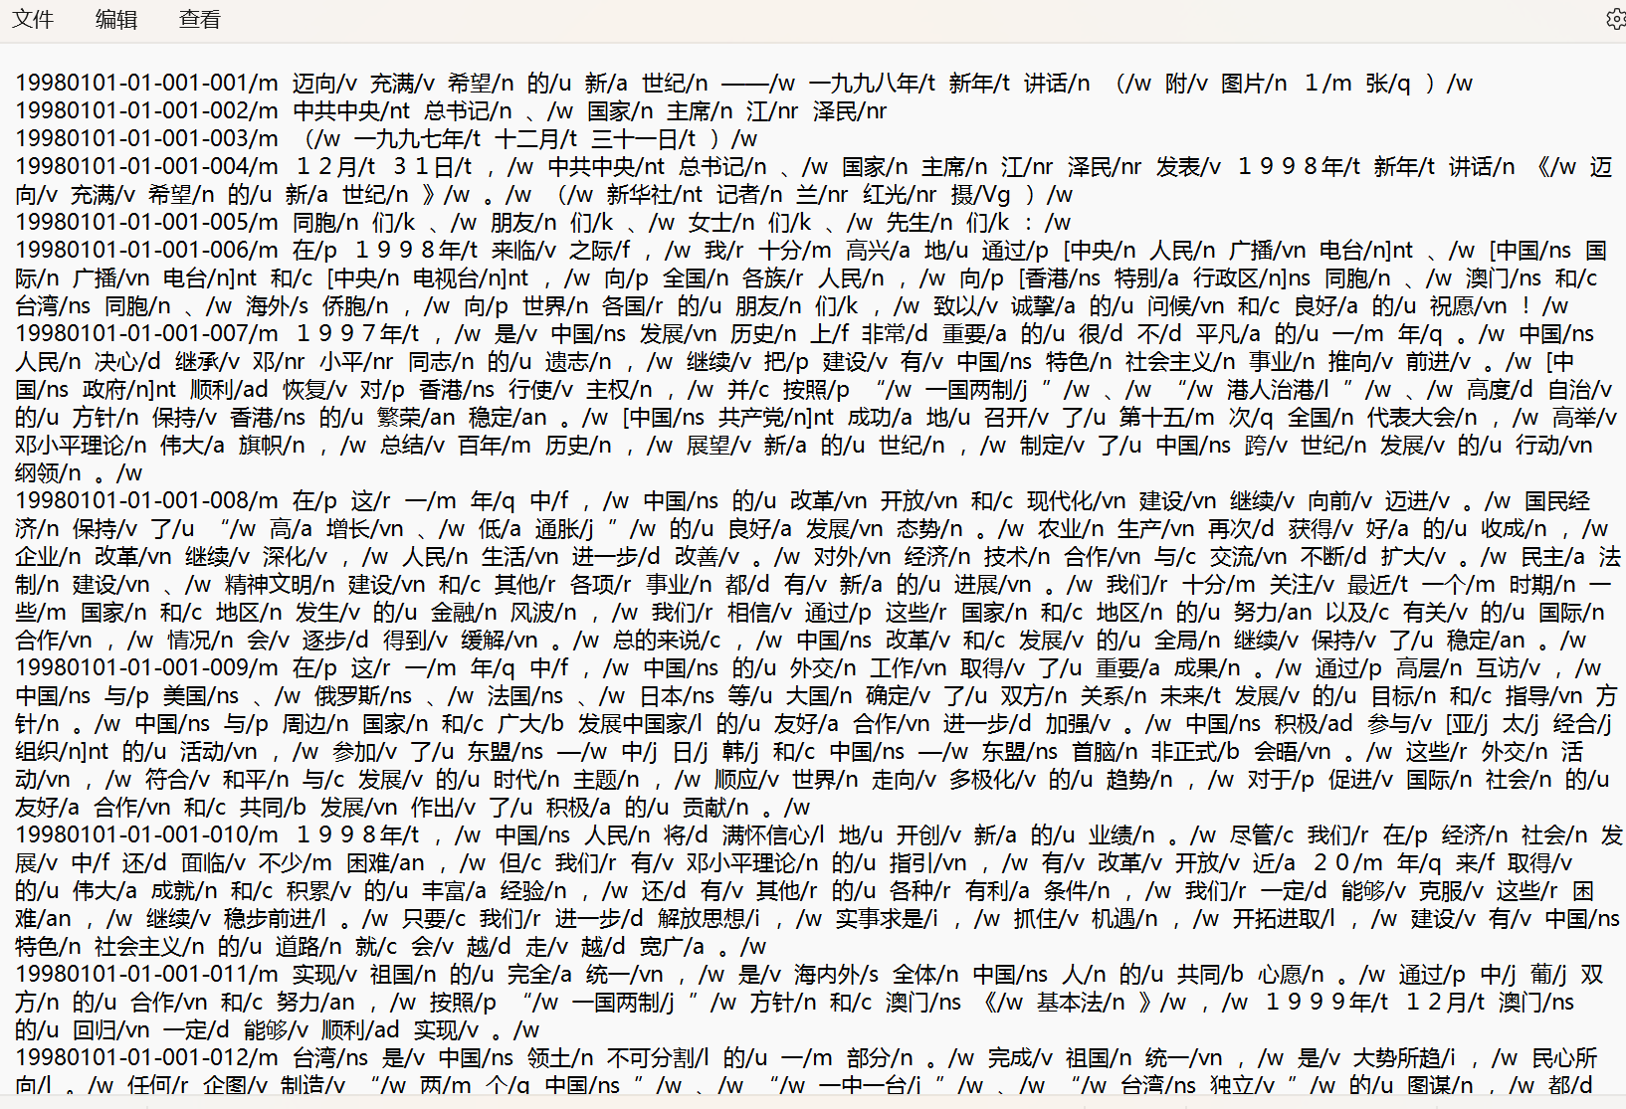
抽取出的词表：
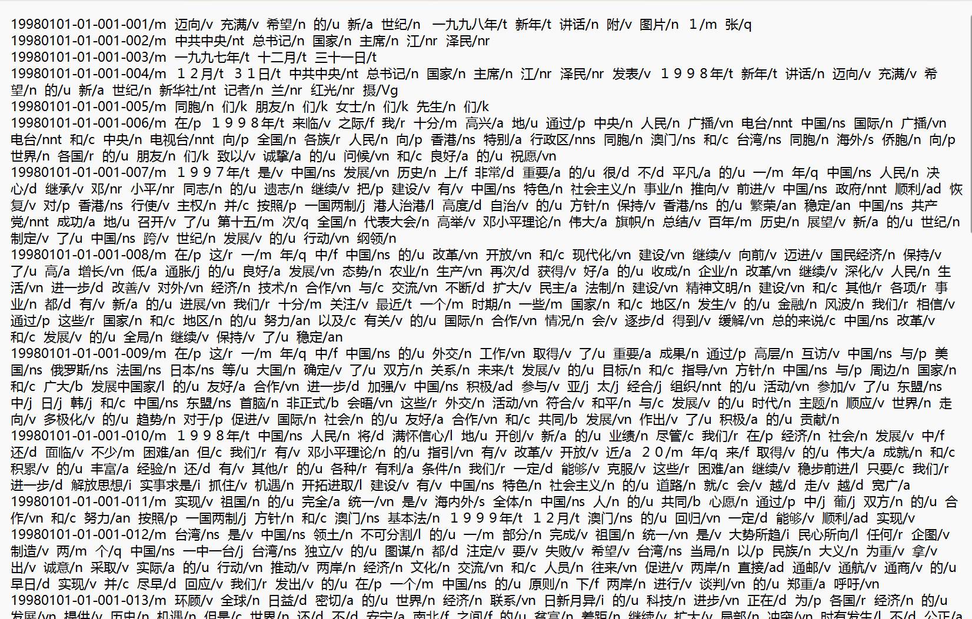
统计的总词数：
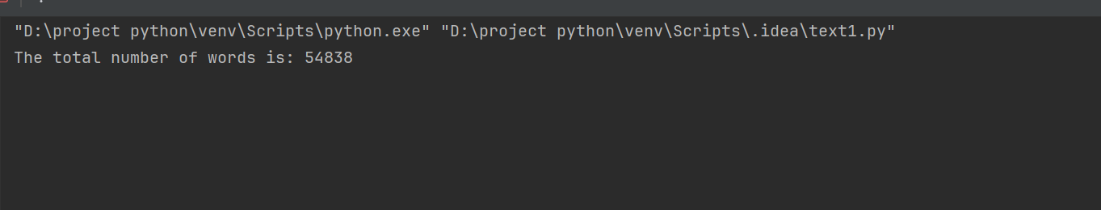
词及其出现次数：
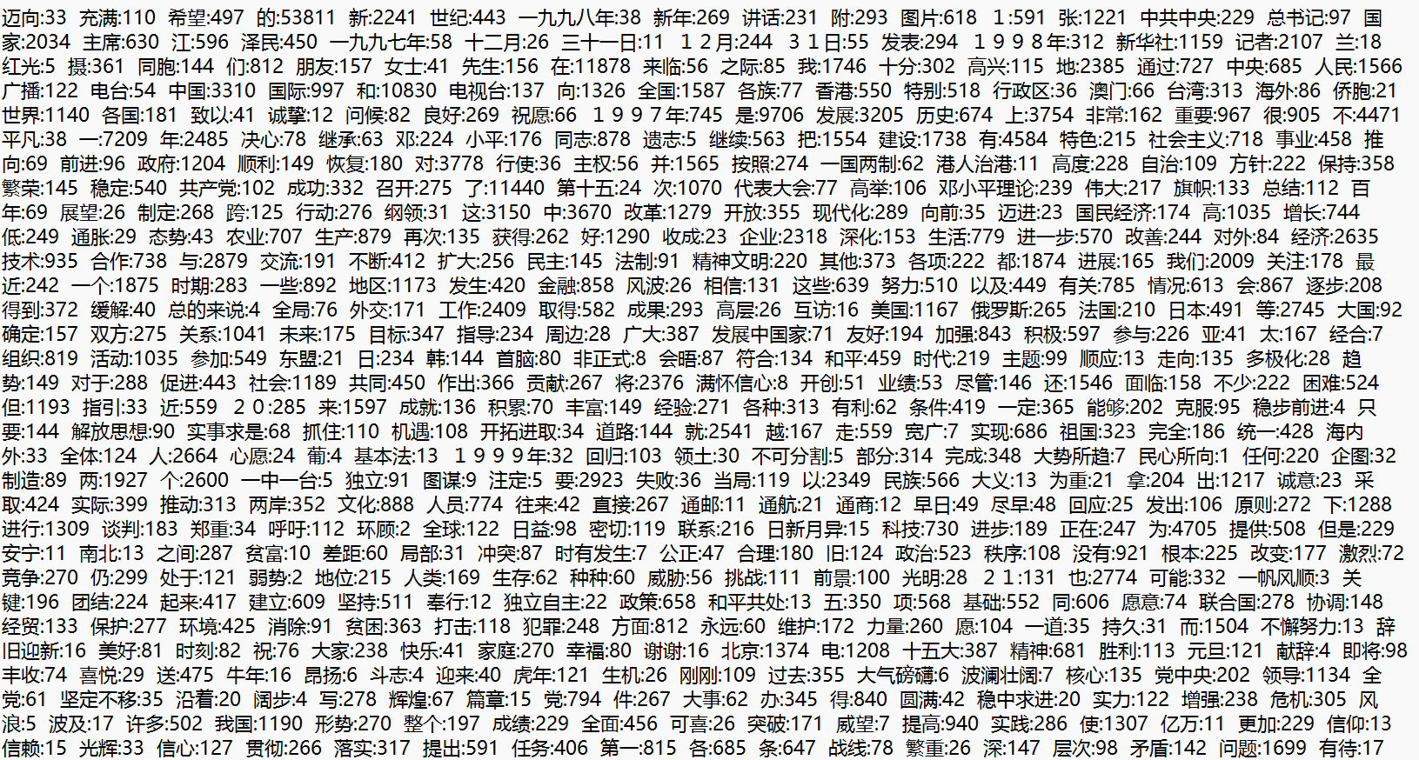
对词进行排序：
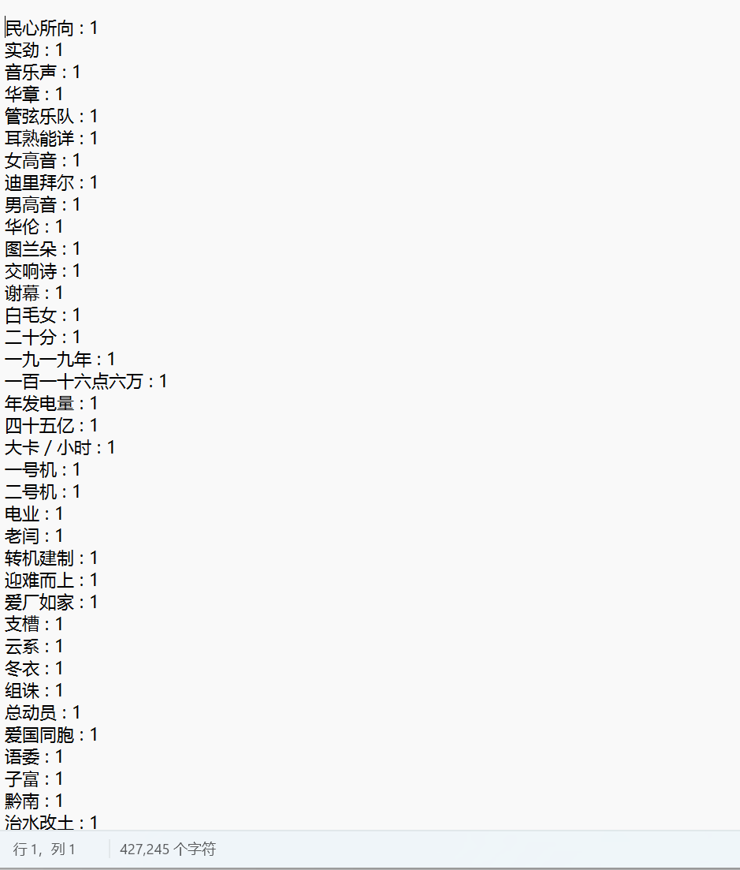
形成的原始文本：
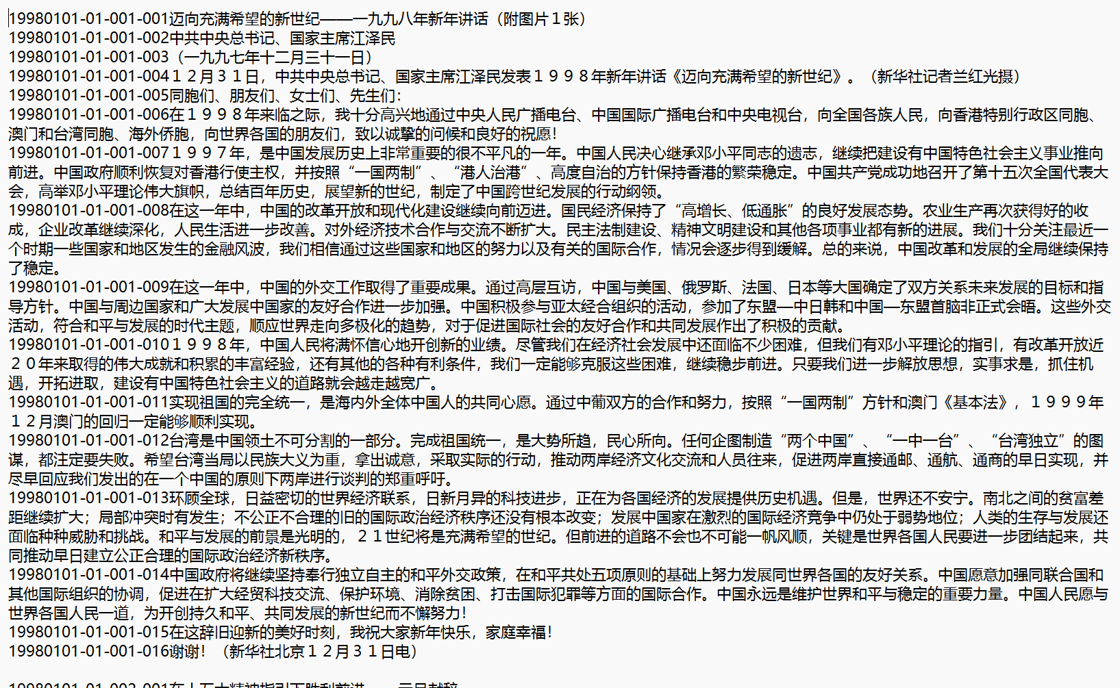
用正向最大匹配划分词：
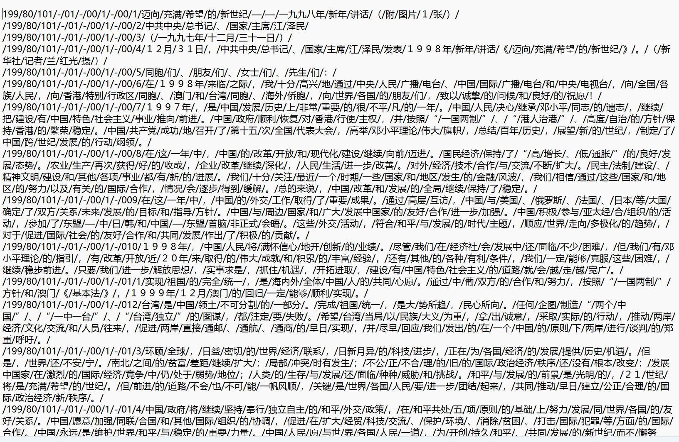
六、实验体会：
1.如果遇到大的文本需要处理，我们可以一行一行的完成，否则之后的文本就会覆盖之前的。
2.删除文本里不需要的词，比如日期，词性，可以用代码中的办法，切割删除。
教 师
评 语

